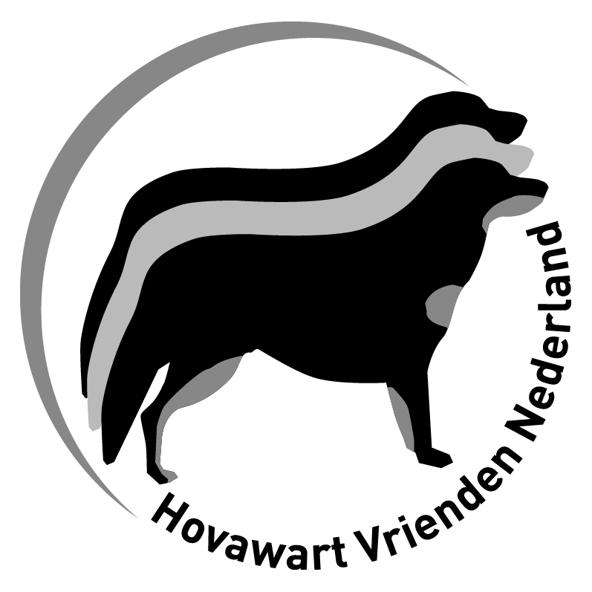
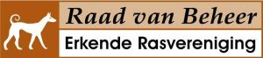
INSCHRIJFFORMULIER
Hovawart Vrienden Nederland een vereniging van én voor liefhebbers van de Hovawart
De hieronder vermelde persoon / personen wenst / wensen lid te worden van de Hovawart Vrienden Nederland.

Achternaam: Voorletters: Geboortedatum:

Adres: Postcode:

Woonplaats: Telefoonnummer:

Mobiele telefoonnummer:

E-mailadres: Gewenst i.v.m. nieuwsbrieven en club informatie

Bankrekeningnummer:

Indien gewenst gegevens gezinslid / gezinsleden

Achternaam: Voorletters: Geboortedatum:

Gezinsleden ondersteunen de vereniging en betalen een gedeelte van de jaarcontributie.
Meerderjarige gezinsleden hebben stemrecht op de algemene ledenvergadering.
Indien een lidmaatschap vervalt geldt dit automatisch voor het gezinslidmaatschap!

Indien u al een Hovawart heeft graag gegevens duidelijk invullen en een kopie van resultaten en de stamboom nasturen aan: Secretariaat Hovawart Vrienden Nederland, Spoorstraat 4, 4927 AX Hooge Zwaluwe of per mail naar: fokcommissie@hovawart-nederland.nl .

Naam Hond: Reu / Teef

NHSB nummer: Chipnummer:

Kleur: Blond Zwart Zwartblond

HD uitslag: Overige:

Naam vader:

Naam moeder:

Fokker:

Contributie s.v.p. overmaken op rekeningnummer NL94 RABO 017.12.56.034 bij de Rabobank te Tilburg
Het lidmaatschapsgeld bedraagt € 37,50 per jaar.

Alle hierboven verkregen gegevens worden opgeslagen in het HVN archief en worden niet aan derden verstrekt. Uitzondering op deze regel is, dat de gegevens betreffende de honden wel aan samenwerkende verenigingen en samenwerkende personen mogen worden door gegeven.

Alle hierboven vermelde personen gaan akkoord met de reglementen van de hierboven vermelde vereniging. Statuten en reglementen zijn te downloaden op www.hovawart-nederland.nl of op te vragen bij de Kamer van Koophandel te Tilburg.

Dit formulier s.v.p. opsturen aan het secretariaat van de Hovawart Vrienden Nederland:
T.a.v. het secretariaat: Joke Moerenhout, Spoorstraat 4, 4927 AX HoogeZwaluwe.
Telefoon: 0168-483336 of aanmelden via internet www.hovawart-nederland.nl of per mail naar: secretaris@hovawart-nederland.nl of info@hovawart-nederland.nl .

